# Формирование файла загрузки бюджета в MS Dynamics AX

Оглавление

1. Подготовка файлов к загрузке бюджетов в MS Dynamics AX 2

2. Работа с macros “get budget” 3

3. Загрузка данных в MS Dynamics AX 5

## 1. Подготовка файлов к загрузке бюджетов в MS Dynamics AX

1.1. Подготовить бюджеты (файл, содержащий плановые показатели по соответствующему бюджету)

Для целей загрузки бюджета в Dynamics в имеющиеся бюджеты, необходимо дополнительно внести список обязательных аналитик, по которым осуществляется mapping в системе Dynamics на предмет план/факт.



Uploading form for Dynamics:

Y:\Finance\Reporting\2015\DAX настройки форм\Budgeting 2015\Формы для ТЗ_v04.xlsx

Обязательные требования к бюджетным файлам для корректной работы макроса:

- “Total” – ключевое слово в макросе, до которого осуществляется поиск данных для формирования общего файла загрузки. Т.е. “Total” должен относиться ко всему массиву бюджета и не указываться в каждом разделе, иначе макрос возьмет данные до первого “Total” на листе, где собраны данные для загрузки.

- 1000 строк – это ограничение по массиву поиска данных, т.е. макрос максимально просматривает 1000 строк на листе. Если данные будут на большем числе строк, то необходимо будет внести корректировки в настройки макроса

-Обязательно указывать все месяца года за исключением случаев подобных лимитам по мобильной связи

- В тех строках, где план равен нулю или отсутствует, не должны быть проставлены cost type (первая аналитика в списке, по наличию которой макрос начинает собирать данные), иначе в макрос попадут нулевые строки плана.

1.2. Готовые бюджеты, подлежащие загрузке в Dynamics необходимо сохранить в одну папку, где будет находится файл с макросом. Наименование папки и ее локация – произвольная.

Главное – макрос и файлы с данными, подлежащими загрузке, должны находиться в одной папке (это настройка макроса)

## 2. Работа с macros “get budget”

Формирование макроса осуществлять на терминале msk1ts20. Причина – версия excel 10

2.1. После того, как в папку с макросом были сохранены все файлы (бюджеты), подлежащие загрузке в Dynamics, запускаем макрос «get budget»

Y:\Finance\Reporting\2015\DAX настройки форм\Budgeting 2015\Test Budgeting\Т3\Butget macros\get budget.xlsm

4. На основном листе с настройками (единственный лист в макросе с данными), необходимо выбрать и указать следующее:

2.1.1. План (PP, RP, RF1, RF2, RF3)

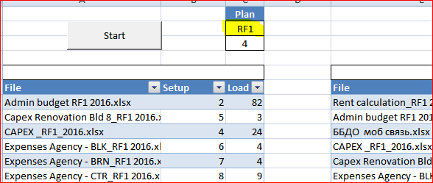

Каждому плану в настройках прописан актуальный период, т.е. число месяцев, для которых актуальными являются плановые, а не фактические данные

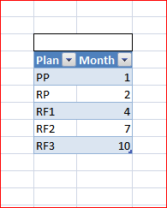

2.1.2.Указать настройки для каждого файла (бюджета), подлежащего загрузке в Dynamics

- File – полное наименование файла с учетом расширения.

- Sheet – наименование листа (точное соответствие) в файле, где находятся суммы бюджета к загрузке

- Row – номер строки на указанном листе, с которой начинать поиск макросу данных к загрузке (не включая шапку таблицы). Т.е. если 1-я строка это шапка, то в настройках указать – 2.

- Column – номер столбца, следующий за которым содержит данные, подлежащие загрузке. Другими словами, «2», т.е. с «3» столбца макрос начинает искать аналитики подлежащие загрузке в Dynamics (п.1). По принципу «1+1»

-Spread – номер столбца, где указан тип распределения расходов. Используется в случаях, когда в бюджете нет разбивки по месяцам, а есть необходимость одинаковую сумму умножить на число месяцев в плановом периоде согласно типу загружаемого бюджета (п.4.1.). Данная ситуация на текущий момент применима только для лимитов по мобильной связи.

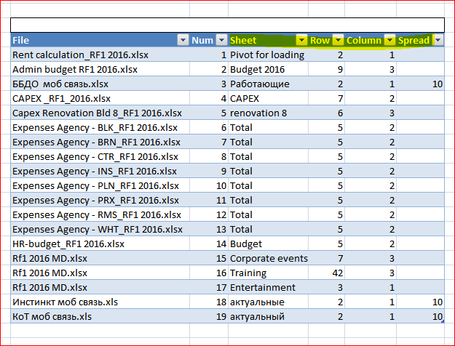

2.1.3. Нажать “START”

## 3. Загрузка данных в MS Dynamics AX

3.1. В сформированном файле необходимо на листе “Pivot” заполнить все пустые поля.

Для загрузки в Dynamics все аналитики должны быть обязательно проставлены, иначе не сработает mapping

Лист “Pivot” содержит данные, которые подлежат загрузке в Dynamics.

На данном листе сгруппированы дублируемые позиции с листа “Result”

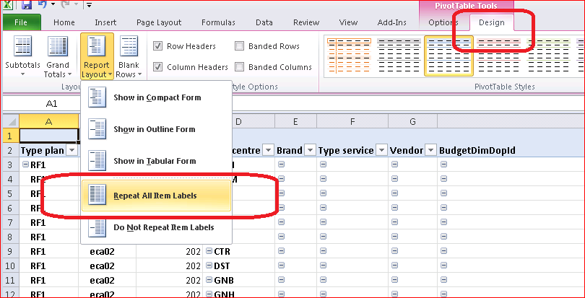

3.2. Сохранить готовый файл. Наименование файла/ папки и ее локация – произвольная.

Не сохранять в папку, где находится макрос. Иначе, если понадобится пересобрать план, то и первый итоговый файл собранный посредством макроса тоже попадет под настройки макроса.

3.3. Выслать файл для загрузки консультантам Dynamics